Встав к орудиям,
мы стали сильными,
словно залп
по вражеской броне.
Разве пишут о войне
чернилами?
Только
кровью
пишут
о войне!

Николай Говорков

Краснодарский край
Павловский район
ст. Веселая,
ул. Ленина, 41 Г
https://viselbibl.pavkult.ru/

Е-mail: direktorbibl@bk.ru

Тел. 8-86191-4-31-39

Режим работы:
вторник– суббота
с 10.00 до 18.00;
санитарный день:
последняя пятница каждого месяца.
Составитель:
О.В. Тарасенко
директор
Ответственный за выпуск:
О.В Тарасенко,
Директор МБУ «Библиотека»
Веселовского СП

МБУ «Библиотека» Веселовского СП



ст. Веселая
2025 год

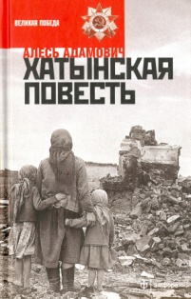
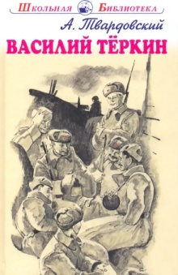
Адамович, А.М. Хатынская повесть/ А.М. Адамович.-Санкт-Петербург: Амфора, 2015.-254 с. -(Великая Победа)
«Хатынская повесть» (1971) - повесть Алеся Адамовича, посвящённая борьбе партизан против немецких оккупантов в Белоруссии во время Великой Отечественной войны. Кульминацией повести является уничтожение карателями-гитлеровцами жителей одной из белорусских деревень, что позволяет автору провести параллели как с трагедией Хатыни, так и с военными преступлениями последующих десятилетий.
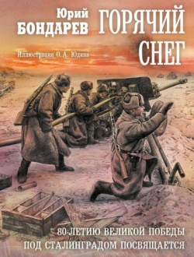
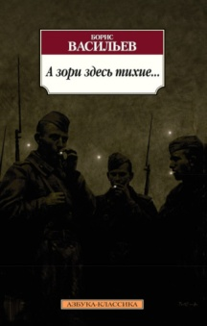
Васильев, Б.Л. А зори здесь тихие/ Б.Л. Васильев. - Москва: Азбука,2024.-384с.
Повесть Бориса Васильева «А зори здесь тихие…» (1969) посвящена великому, но не попавшему в сводки военных событий подвигу пятерых юных девушек-зенитчиц, под руководством старшины Васкова в мае 1942 года вступивших в неравный бой с отрядом немецких диверсантов.

Твардовский, А. Т. Василий Теркин. Книга про бойца. / А.Т. Твардовский. - Москва: Искатель, 2021.-16 с.- (Школьная библиотека)
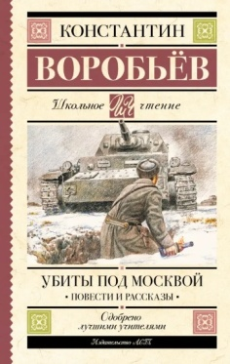
«Василий Теркин. Книга про бойца» (1942)- поэма Александра Твардовского. Одна из самых правдивых и жизнеутверждающих книг о войне, по праву вошедшая в золотой фонд отечественной литературы. Поэтическая хроника Великой Отечественной, в центре которой — простой солдат, не теряющий юмора и бесстрашия. Бондарев, Ю.В. Горячий снег/ Ю.В. Бондарев. - Москва: РИПОЛ классик, 2023.-480 с. - (Военная проза. Подарочное издание)

«Горячий снег» (1970) — роман Юрия Бондарева, действие которого разворачивается под Сталинградом в декабре 1942 года. В основе произведения лежат реальные исторические события — попытка немецкой группы армий «Дон» фельдмаршала Манштейна деблокировать окруженную под Сталинградом 6-ю армию Паулюса. Сражение, описанное в романе, решило исход всей Сталинградской битвы.
Воробьев, К.Д. Убиты под Москвой/ К.Д. Воробьев. - Москва: АСТ, 2023. - 320 с. -(Школьное чтение)
«Убиты под Москвой» (1961)— повесть Константина Воробьёва, в которой отразились реалии войны. Писатель рассказал, как он вместе с другими курсантами шел со стрелковым оружием и зажигательной смесью против немецких танков и автоматчиков и как многие его товарищи погибли в этом неравном бою.

